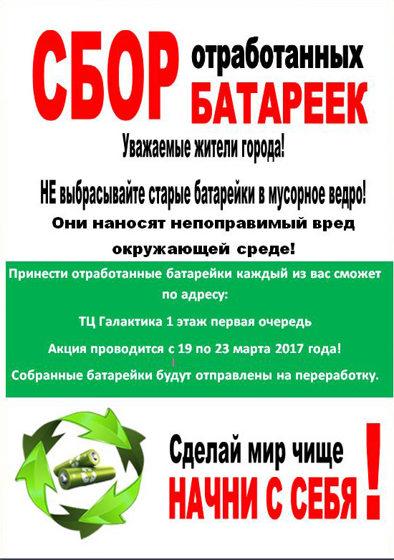

ОБЪЯВЛЕНИЕ!
УВАЖАЕМЫ РОДИТЕЛИ И СОТРУДНИКИ ДОУ!

Республиканский конкурс-акция по сбору отработанных батареек

На основании письма Министерства образования и науки РТ от 19.03.2019г. №22644/19 «О размещении контейнеров для раздельного накопления отработанных химических источников тока» в г. Набережные Челны 04 апреля 2019г. стартовала республиканская акция по сбору батареек.
Координаторами акции (муниципального этапа) являются Молодежный центр «Орион» (экологическое движение «Мусора.Больше.Нет.Набережные.Челны») и Эколого-биологический центр №4 г. Набережные Челны при поддержке Прикамского территориального управления Министерства экологии и природных ресурсов РТ и Управления образования и по делам молодежи Исполнительного комитета г. Набережные Челны в сотрудничестве с региональным оператором Восточной зоны РТ ООО «Гринта».
Время проведения акции: с 01 апреля по 25 мая 2019г по республике.
Участники. В муниципальном этапе конкурса могут принять участие все общеобразовательные организации.
Номинация конкурса:
- Самый активный детский сад.
Условия проведения конкурса.
Сбору подлежат батарейки и аккумуляторы бытового назначения разного типа (акалиновые, щелочные, металлогидридные и другие). Автомобильные аккумуляторы не собираются. В ДОУ №112 «Мозаика» с 15 апреля по 25 мая 2019г. собираем батарейки в 3-5 литровые бутылки из-под воды (крышка должна быть постоянно закрытая) в каждой возрастной группе и на вахте детского сада.
Подведение итогов конкурса.
При подведении итогов конкурса будет учитываться вес собранных батареек среди ДОУ. Победители муниципального конкурса будут награждены дипломами.

